Федеральное государственное бюджетное образовательное учреждение «Сибирский государственный университет телекоммуникаций и информатики»

кафедра прикладной математики и кибернетики

Курсовая работа по дисциплине «Визуальное программирование и человеко-машинное взаимодействие»

По теме «Электронный журнал преподавателя»

**Выполнил(а):** студент 3 курса

Стояк Юрий Константинович

**Проверил(а)**: Доцент кафедры ПМиК

Мерзлякова Екатерина Юрьевна

Новосибирск 2020г.

Содержание

Введение 3

1.Проблемно-центрированный дизайн 5

1.1.Анализ задач и пользователей 5

1.2. Выбор репрезентативных задач 6

1.3. Заимствование 7

1.4.Черновое описание дизайна 8

# Введение

Объектом данной курсовой работы являются образовательные организации, предметом исследования – высшее учебное заведение СибГУТИ.

Целью курсового проекта является закрепление навыков, полученных в ходе изучения дисциплины «Визуальное программирование и человеко-машинное взаимодействие» и разработка приложения для вуза. Для достижения поставленной цели необходимо выполнение следующих задач:

* Провести первые 4 этапа проблемно-центрированного дизайна программного продукта, помогающего пользователю организовать свадьбу.
* Провести CWT-анализ разработанного интерфейса.
* Провести GOMS-анализ разработанного интерфейса.
* По результатам CWT и GOMS анализов доработать интерфейс программы и выполнить создание макета или прототипа.
* Провести анализ соответствия программы правилам Нильсена–Молиха.

Структура курсовой работы включает: введение, четыре части, заключение, список литературы.

Во введении обоснована актуальность темы работы, сформулированы объект, предмет, цель и задачи, кратко раскрыто содержание.

Первая часть посвящена проблемно-центрированной разработки интерфейса, что является одним из наиболее эффективных подходов к разработке интерфейса с пользователем, предлагаемых в литературе по человеко-машинному взаимодействию. Это подход, сфокусированный на задачах, которые нужно решать пользователю. При таком подходе процесс разработки структурируется исходя из специфических задач, которые пользователь должен будет решать с помощью разрабатываемой системы. Эти задачи выбираются на ранней стадии разработки, затем они используются для выявления требований к дизайну, чтобы облегчить выработку решений и их оценку по мере развития проекта.

Во второй части CWT анализ – это формализованный способ представления мыслей и действий людей, когда они пользуются интерфейсом в первый раз. CWT- анализ позволит обнаружить несколько типов проблем с интерфейсом:

1. Поставить под сомнение ваши первоначальные и не вполне обоснованные предположения о том, как мыслит пользователь.
2. Выявлять элементы управления, которые очевидны для разработчика, но могут быть непонятны пользователю.
3. Выявлять затруднения с надписями и подсказками.
4. Обнаруживать неадекватную обратную связь, что может заставить пользователя сомневаться в результате и повторять всё с начала, хотя всё было сделано правильно.
5. Показывать недостатки в текущем описании интерфейса.

В третьей части GOMS анализ сможет оценить время работы с интерфейсом пользователя. Даже если интерфейс успешно прошел CWT-анализ, это не означает, что он оптимален с точки зрения трудоёмкости. Если есть несколько альтернативных вариантов построения интерфейса, то анализ GOMS позволит выбрать тот из них, который требует меньше времени для решения задачи пользователя.

В четвёртой части проанализируем соответствия программы правилам Нильсена Молиха. За годы изучения проблем человеко-машинного взаимодействия, специалисты выявили несколько наиболее существенных правил построения интерфейсов, и назвали их "золотыми правилами". Эти правила могут также использоваться для экспертной оценки существующих интерфейсов.

Заключение содержит основные выводы и рекомендации по работе.

# 1.Проблемно-центрированный дизайн

**1.1.Анализ задач и пользователей**

Разрабатываемое приложение собираются использовать дипломированные преподаватели вуза — Иван Бондаренко и Марина Крауч. Они работают преподавателями в вузе.

Иван Бондаренко окончил Новосибирский Государственный Технический Университет на факультете прикладной информатики. В 2019 году в возрасте 25 лет решил пойти работать преподавателем по направлению программирования. Навыки очень многогранны: знания нескольких языков, методологий разработки ПО, взаимодействие со студентами. Уверенный пользователь ПК (MS PowerPoint, Word, Excel, Visual Studio 2019, PyCharm).

Марина Крауч – по профессии преподаватель на кафедре вычислительных систем. Окончила Сибирский Государственный Университет Телекоммуникаций и Информатики. Опыт работы в преподавания два года. На данный момент в возрасте 27 лет, является старшим преподавателем. Профессиональные навыки: знание архитектуры вычислительных систем, языков программирования и способов преподавания. Профессиональный пользователь ПК

Одной из важных задач при разработке приложения для преподавателя – это простой и понятный интерфейс, основной набор нужных компонентов для учета успеваемости студентов.  
В вузе происходит переход на электронные журналы. Поэтому им необходимо удобное и простое приложения для контроля успеваемости студентов.

## 1.2. Выбор репрезентативных задач

Образом для составления электронного приложения служит сам журнал. Поэтому преподавателям необходимо универсальное приложение для выставления оценок студентам и для контроля их успеваемости

* Основная информация о студенте.
* Название предмета
* Даты занятий.
* Выставление оценок/пропусков.
* Пометка отстающего студента

Задачи, которые будет поддерживать разрабатываемая программа:

* Возможность добавления даты занятий, оценок, информации о студенте (фотография), самих студентов.
* Возможность печати списка успеваемости.

База данных: студент, группа, дата, оценка, список мероприятий, маркер отстающего с возможностью добавления, удаления, редактирования.

**1.3. Заимствование**

Рассмотрим функционал и интерфейс сайта электронного журнала «**Дневник.ру**».

Этот программный компонент представляет собой плод работы по систематизации данных о успеваимости учеников.

Дневник ру предлагает поставить оценку учащимся, отметить их отсутствие. В нем есть список учащихся, который можно редактировать.

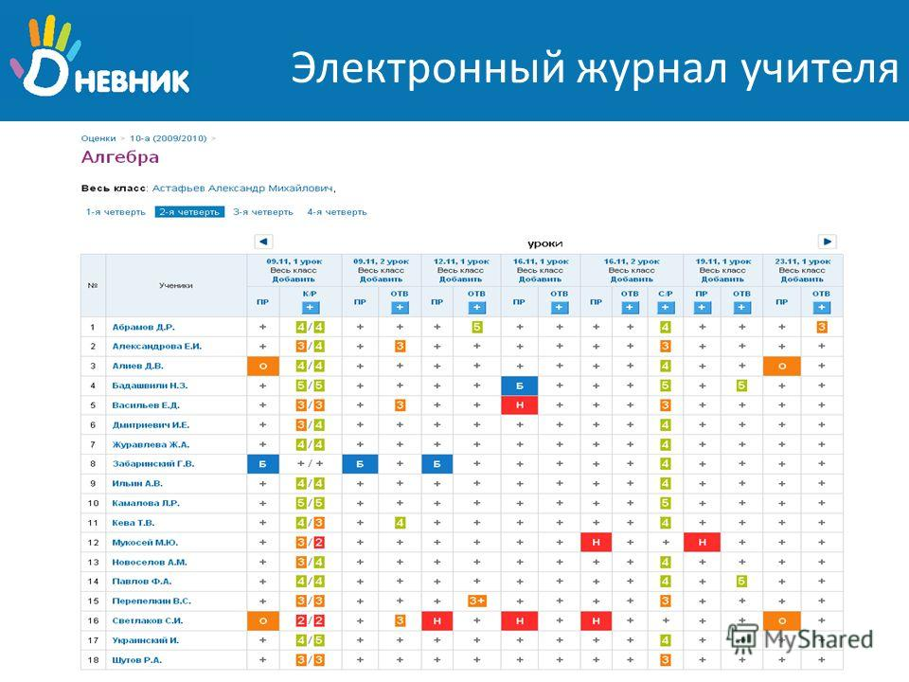

*Рис 1.Интерфейс приложения “Свадебный помощник”*

Из данного приложения можно заимствовать общую структуру составления журнала, пункты ученики, номер ученика, дата занятия.

**1.4.Черновое описание дизайна**

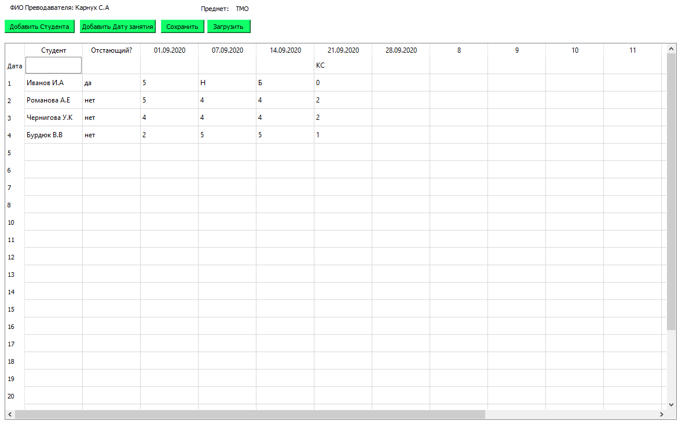

*Рис.2 Черновой дизайн приложения*

Дизайн приложения выполнен в едином стиле. Реализованы все разделы на главной странице.

На данном этапе разработки интерфейса приложения было уделено таким важным моментам, как:

* Доступность информации;
* Удобство ввода входной информации.
* Простота интерфейса